**Institut Sains Terapan dan Teknologi Surabaya**

Jl. Ngagel Jaya Tengah 73 - 77, Surabaya 60284

Telp. (031) 5027920 Fax. (031) 5041509

Laboratorium : L-204

Waktu : 15.45 – 17.45

Minggu Ke : 2

Materi : Javascript

Praktikum : Pemgoraman Web

Jurusan : S1 - Informatika

Tanggal : 16 September 2018

Jenis Soal : Materi dan Tugas

# MATERI (TOTAL: 40)

Dilarang menggunakan SQL, dan syntax lain yang belum diajarkan pada praktikum. Pelanggaran terhadap peraturan ini, nilai materi = 0

Buatlah social media sederhana yang dapat melakukan post. Sediakan satu halaman login dan register. Halaman login dan register hanya satu halaman saja, tidak terpisah.

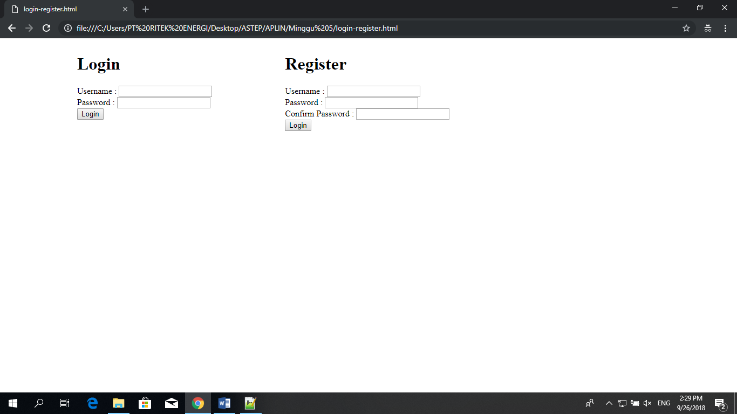

Register hanya dapat dilakukan apabila password dan confirm password sama. Selain itu, pastikan username hanya dapat digunakan 1x saja.

Apabila user akan login, tampilkan pesan apabila username belum terdaftar atau password yang diinputkan salah. Apabila username ada dan password sudah benar, arahkan browser ke halaman post.

**Halaman Post :**

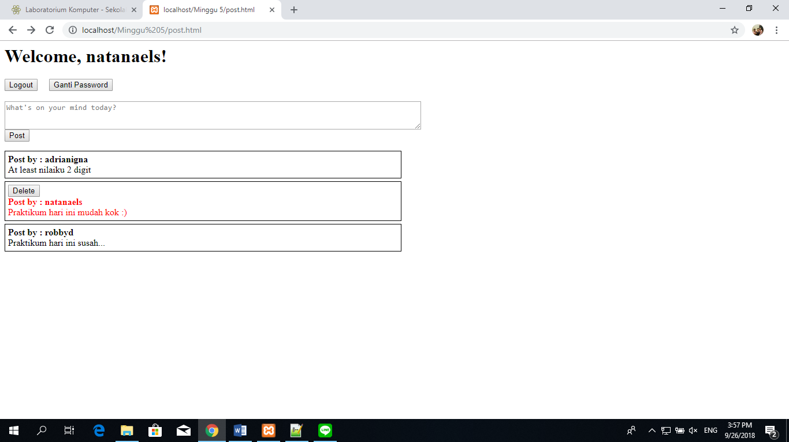

Tampilkan username yang sedang login dan sediakan button logout untuk mengarahkan pada halaman login, dan juga button ganti password.

Sediakan sebuah *textarea* dan sebuah button ‘post’. Ketika button ini ditekan, maka post akan bertambah sesuai dengan isi dari textarea tersebut.

Tampilkan seluruh post yang telah di posting oleh semua user yang ada. Tampilkan juga username yang menuliskan post tersebut. Untuk post yang dituliskan oleh user yang sedang login dengan warna merah dan juga tambahkan button delete pada post tersebut untuk menghapus post tersebut. Post wajib urut berdasarkan dari terbaru sampai terlama.

**Ganti Password :**

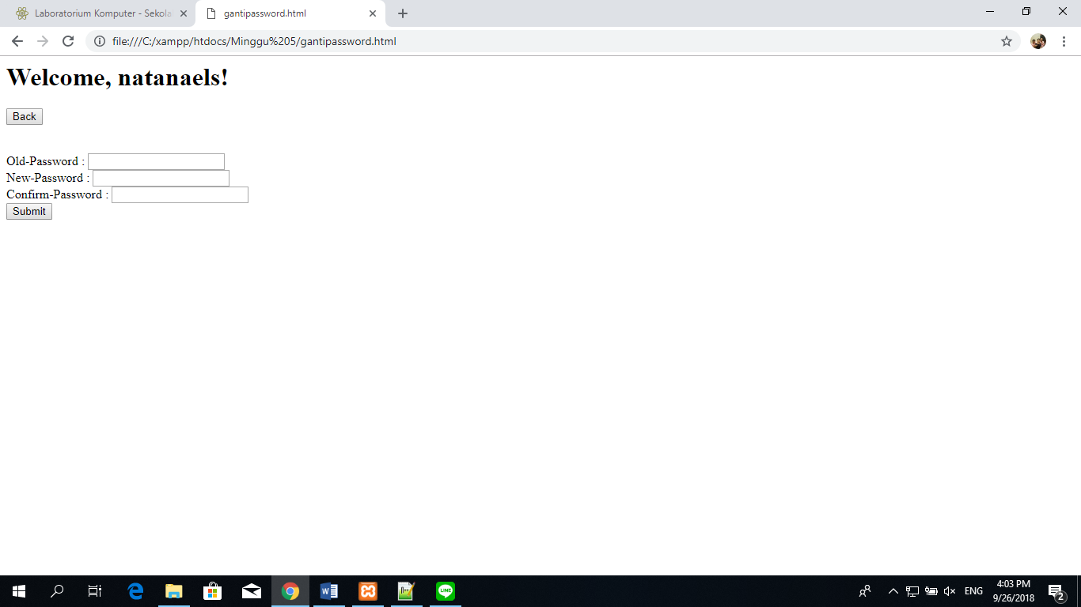

Sediakan 3 field password seperti contoh diatas. Password hanya terganti ketika Password lama sesuai dan password baru sama dengan confirm password. Apabila tidak sesuai, tampilkan pesan error.

|  |  |
| --- | --- |
| SCORE | KRITERIA |
| 4/2/0 | Register berjalan sesuai ketentuan & pengecheckan user kembar |
| 3/0 | Pengecheckan bila password tidak sama dengan confirm password benar |
| 3/0 | Dapat login sesuai dengan username & password |
| 3/1/0 | Dapat menampilkan pesan bila username tidak ada / password salah |
| 4/0 | Dapat menambahkan post baru |
| 6/4/2/0 | Dapat menampilkan seluruh post yang pernah diinputkan dan urut |
| 3/0 | Dapat membedakan post yang ditulis oleh user yang sedang login |
| 5/0 | Dapat menghapus post |
| 3/0 | Dapat melakukan ganti password |
| 3/0 | Dapat melakukan pengecheckan password lama |
| 3/0 | Dapat melakukan pengecheckan password baru dan confirm password |

# TUGAS (TOTAL = 30)

Dilarang menggunakan SQL, dan syntax lain yang belum diajarkan pada praktikum. Pelanggaran terhadap peraturan ini, nilai tugas = 0

Lanjutkan materi. Tambahkan data yang dibutuhkan pada saat register, yaitu nama, jenis kelamin, dan tanggal lahir. Tambahkan umur minimal adalah 13 tahun (dilihat dari tanggal, bulan, dan tahun).

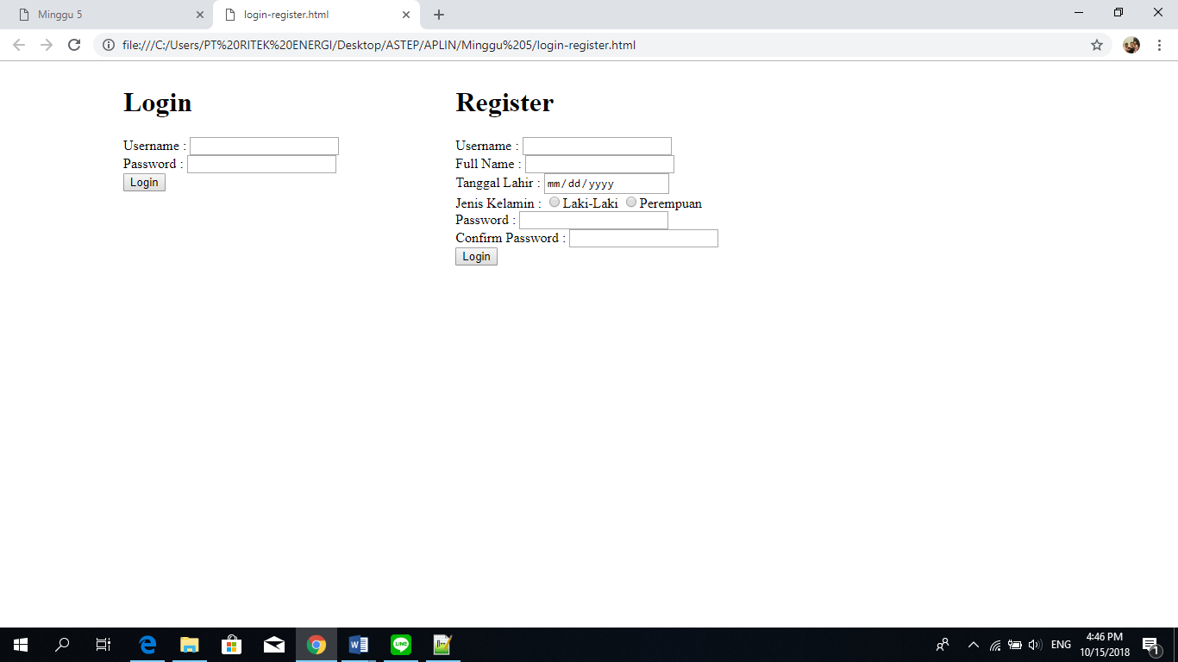

Tambahkan fitur like dan comment. Apabila sebuah post telah di like, maka button like akan berubah menjadi button unlike. Sedangkan untuk komentar, tidak terbatas jumlahnya. Sehingga post akan menjadi seperti berikut :

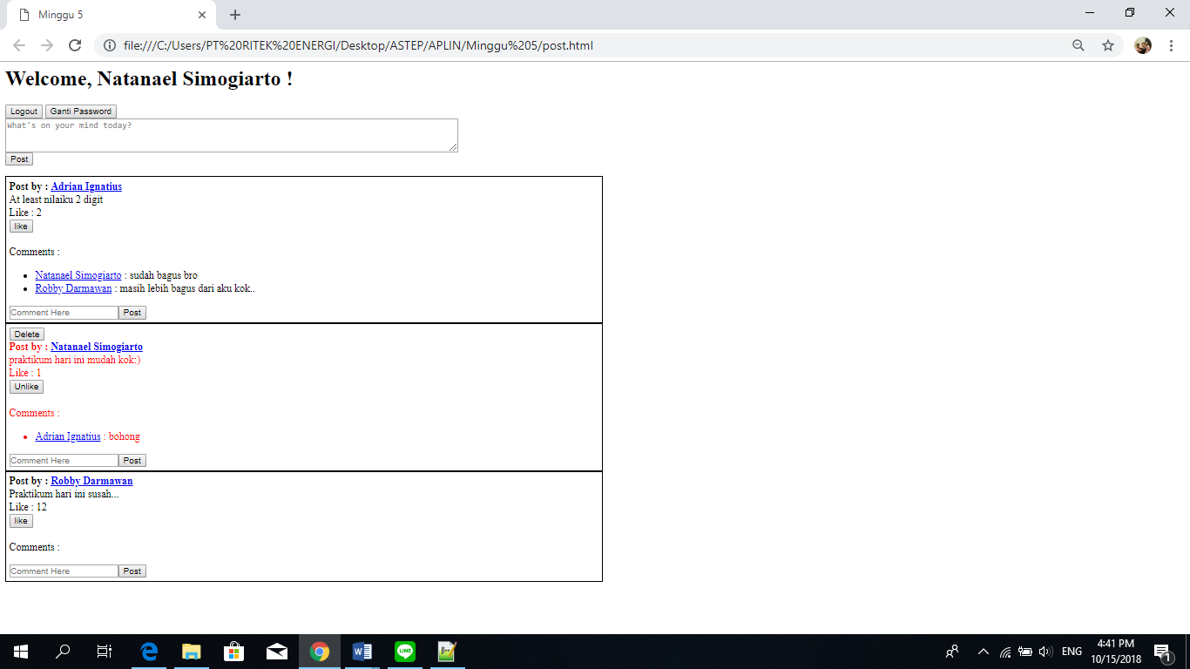

Tambahkan pesan konfirmasi apabila user akan menghapus post miliknya.

Tampilkan nama user yang sedang login, bukan username. Tampilkan juga nama user yang menuliskan post, serta komentar. Setiap nama yang ditulis pada post, berikan hyperlink yang akan mengarahkan untuk lihat profile.

Pada tampilan lihat profile, tampilkan seluruh data user tersebut dan sediakan button back to Post. Tampilan akan berbentuk sebagai berikut :

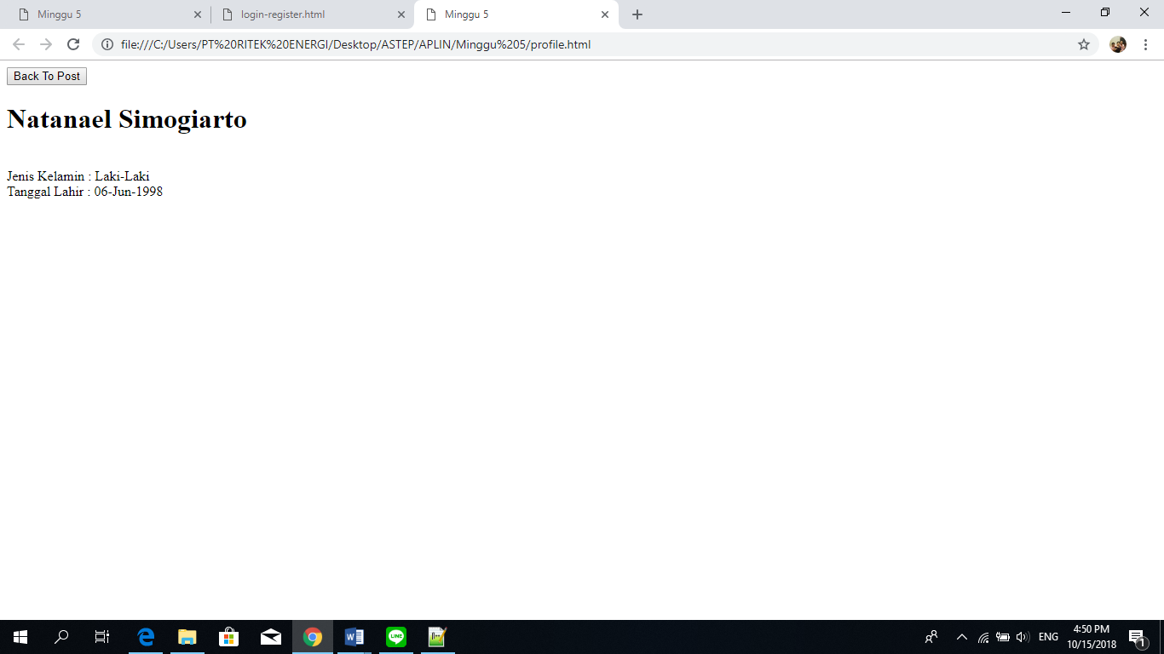

|  |  |
| --- | --- |
| SCORE | KRITERIA |
| 5/0 | Materi & Register Sempurna |
| 3/0 | Pengecheckan umur 13 tahun |
| 3/0 | Dapat melakukan like/unlike |
| 2/0 | Dapat melakukan comment dan menampilkannya |
| 2/0 | Dapat menampilkan jumlah like |
| 4/0 | Dapat menampilkan seluruh comment |
| 2/0 | Menampilkan nama user, bukan username pada setiap post dan comment |
| 3/0 | Dapat berpindah ke halaman profile saat nama user di klik |
| 2/0 | Menampilkan profile beserta seluruh data dengan sempurna (termasuk format tanggal lahir) |
| 3/0 | Konfirmasi delete post berjalan dengan benar |
| 1/0 | Tampilan sesuai |

Menyetujui

(Natanael Simogiarto)

Asisten

Menyetujui

(Kristian I., S. Kom.)

Koordinator Kuliah

Menyetujui

(Grace Levina Dewi, M.Kom.)

Koordinator Laboratorium